SUPERCAN ONLINE.

Levantamiento de Información.

Encuesta Para usuarios Supercan Online.

Facultad de administración, Universidad Nacional de Aprendizaje SENA

2141042: Análisis y Desarrollo de Sistemas de Información

Instructor: David Bohórquez.

Grupo#3

Camilo Martínez Suarez.

Contactos: [Cmartinez121@misena.edu.co](mailto:Cmartinez121@misena.edu.co)

3204456642

Cesar Luis Rizo Zabaleta.

Contactos: clrizo@misena.edu.co

3137067699

Mario Héctor Sánchez Gómez.

Contactos: [mhsanchez318@misena.edu.co](mailto:mhsanchez318@misena.edu.co)

3203758740

Facultad de administración, Universidad Nacional de Aprendizaje SENA

SENA

Centro de Electricidad, Electrónica y Telecomunicaciones

Análisis y Desarrollo De Sistemas De Información.

Ficha # 2141042

Bogotá D.C

2020.

Dirigido a:

David Bohórquez. Universidad Nacional de Aprendizaje SENA Dirección: AV. CRA. 30 N° 17 B - 25 SUR (COMPLEJO SUR) C.E.E.T. - SENA Y SEDES ALTERNAS. BOGOTÁ, COLOMBIA.

Fecha: 29/09/2020.

Contenido

Encuesta Supercan Online. 4

1. ¿Genero? 4

2. ¿Edad? 5

3. ¿Localidad? 5

4. ¿Barrio? 7

5. ¿Carnet de la mascota? 8

6. ¿Número de Veces? 9

7. ¿Rol de la Mascota? 10

8. ¿Qué valoras más de tus mascotas? 11

9. ¿Utilidad? 12

10. ¿Alimentos para mascotas? 13

11. ¿Accesorios para tu mascota? 14

12. ¿Servicios de estética? 15

13. ¿Si lo haces tú mismo? 16

14. ¿Cada cuánto? 17

15. ¿Revisión en casa? 18

16. ¿Productos y Cuidados? 19

17. ¿Ofertas y Cupones Online? 20

18. ¿Compra en línea? 21

19. ¿Frecuencia de compras? 22

20. ¿Importancia de del producto al realizar una compra online? 23

21. ¿Tiempo a la hora de un abastecimiento? 24

22. ¿Inició de sesión? 25

23. ¿La mejor opción? 26

24. ¿Ventaja en las compras online? 27

25. ¿Mas eficiente que las físicas? 28

26. ¿Qué tal te pareció la encuesta? 29

27. Encuesta Supercan On-line. 29

28. Entrevista con el Administrador del negocio. 29

# Encuesta Supercan Online.

De la encuesta realizada por el Grupo 3 en el programa de formación Análisis y Desarrollo de Sistemas de Información. La encuesta fue realizada por 71 Usuarios, que respondieron a las siguientes preguntas en los gráficos a continuación:

## ¿Genero?

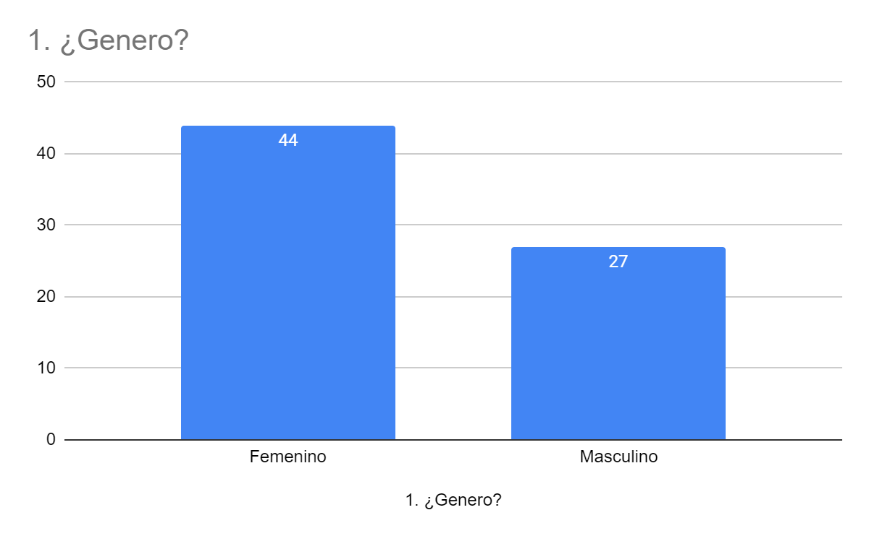

Se puede observar en el grafico que de los 71 usuarios encuestados la mayor cantidad de personas son Mujeres, identificadas con el género Femenino con un total de 44, respuestas y con 27 respuestas para, el género Masculino los Hombres como se puede observar en el grafico la mayor cantidad fue el Género Femenino.

## ¿Edad?

Aquí podemos ver la Edad de los 71 usuarios representados por la cantidad en porcentaje el menor de los usuarios encuestados tiene una edad de 14 y el mayor de 65. Se puede observar que la mayor cantidad de usuarios encuestados, tiene una edad de 19. Y todos están ubicados del Menor al Mayor.

## ¿Localidad?

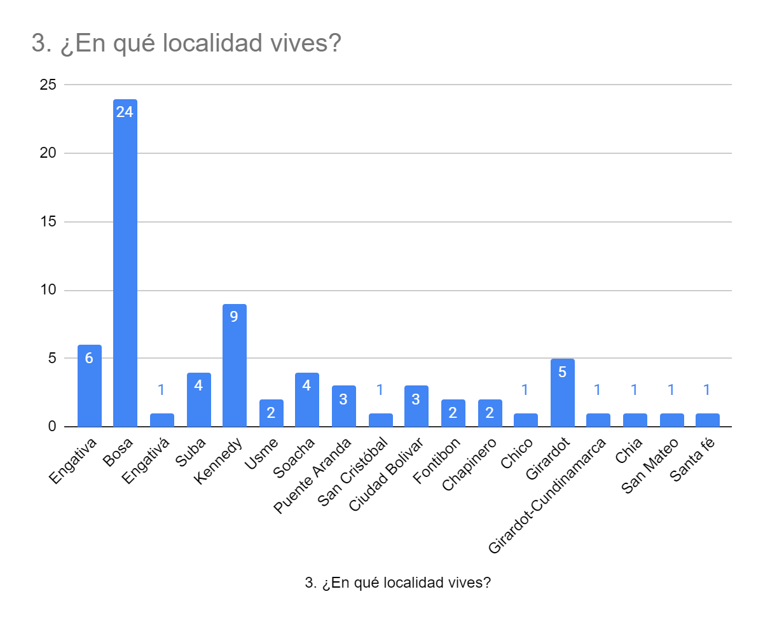

Aquí podemos observar que la mayor cantidad de usuarios encuestados están ubicados en la localidad Bosa con un número total de 24 seguido, de Kennedy con un total de 9, con Engativá con 6, con Girardot con un total de 5, Suba y Soacha con 4 cada uno, Ciudad Bolívar y Puente Aranda con 3 cada uno, Usme, Fontibón y Chapinero con 2 cada uno, y final mente con Engativá, San Cristóbal, Chico, Girardot-Cundinamarca, chía, San Mateo, Santa Fe, Cada uno con (1) esa es cantidad de usuarios encuestados en esas localidades. Y la mayor localidad que tiene más en la encuesta es Bosa con el total de (24).

## ¿Barrio?

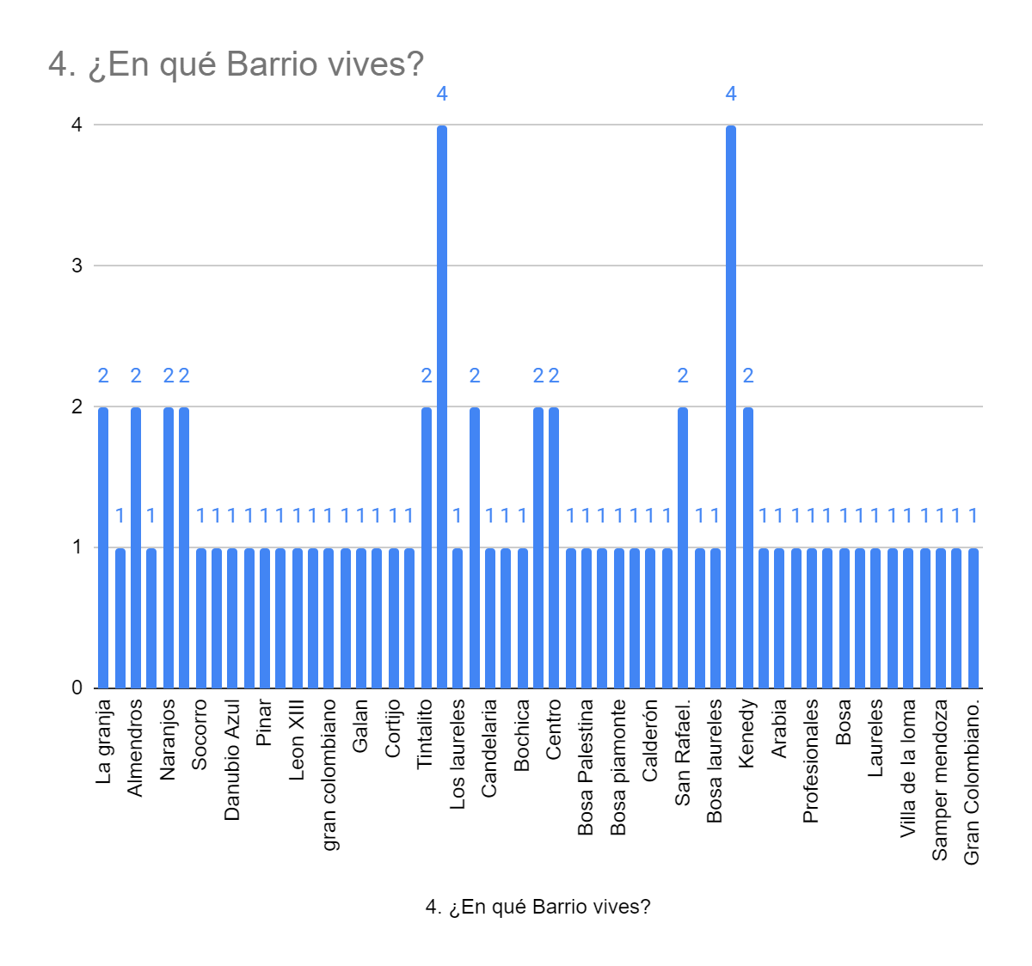Aquí se Observa los Barrios de las localidades tales como:



## ¿Carnet de la mascota?

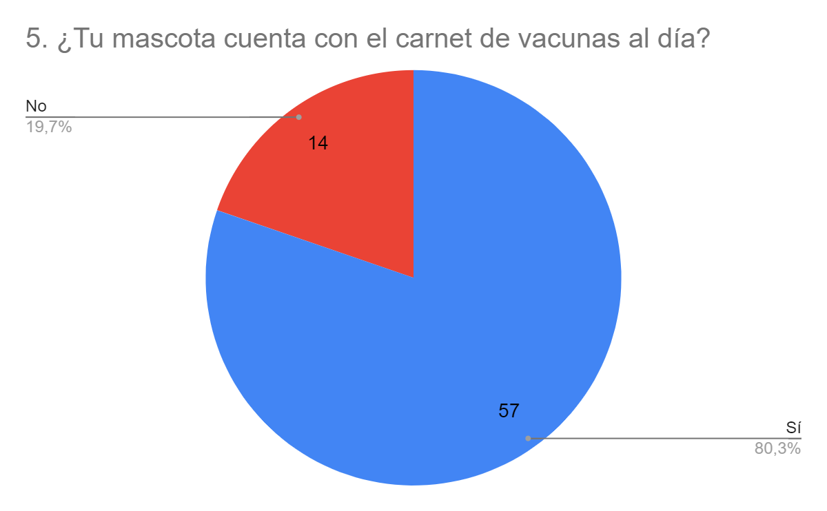

Como podemos ver, 57 de los 71 usuarios encuestados escogieron la opción Si que tiene un porcentaje del 80,3% y el 19,7% con un total de 14 usuarios que escogieron la opción No Porque no contaban con el carnet de vacuna.

## ¿Número de Veces?

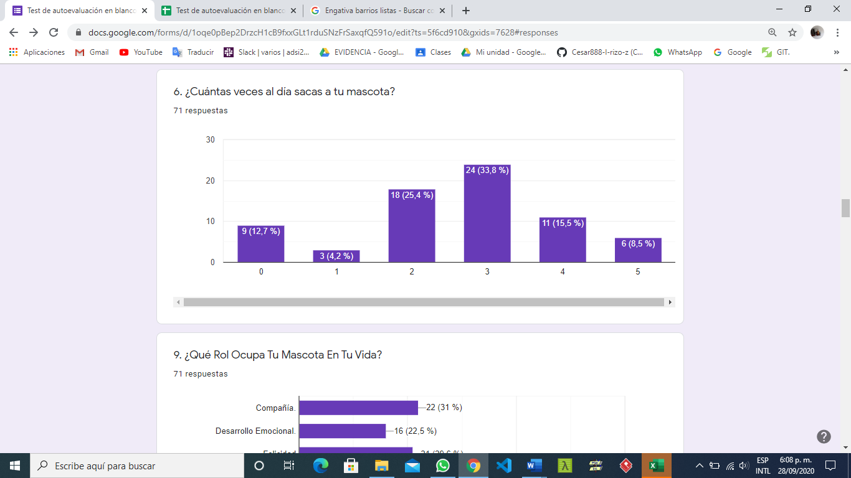

Aquí obtenemos el dato de las veces al día que los usuarios sacan a su mascota de todos los usuarios 9 con un porcentaje de (12,7%) Opción (0) con una vez (1) de veces al día 3 usuarios con un porcentaje de (4,2%), con dos (2) veces al día, 18 usuarios con un porcentaje de (25,4%), con tres (3) veces al día, 24 usuarios con un porcentaje de (33,8%), con cuatro (4) veces al día, 11 usuarios con un porcentaje de (15,5%), y final mente con cinco (5) veces al día, 6 usuarios con un porcentaje de (8,5%).

## ¿Rol de la Mascota?

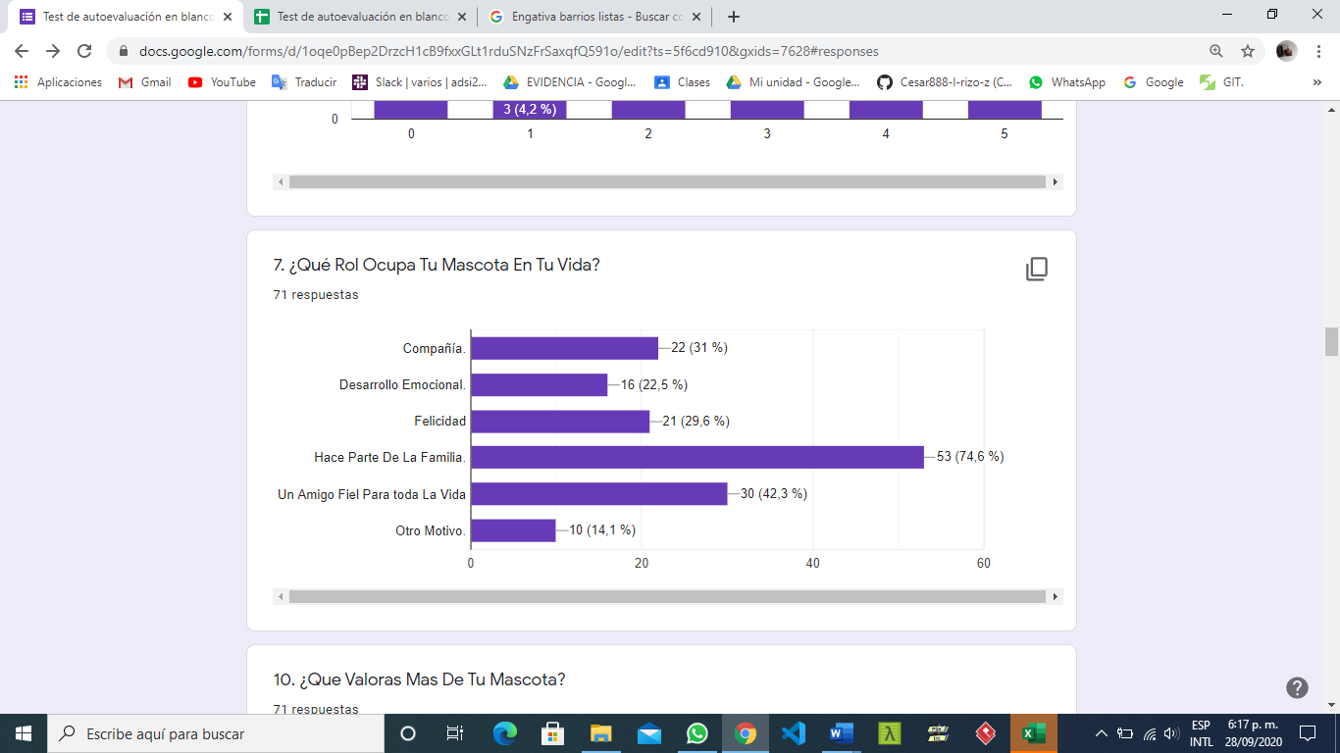

El rol que Ocupa la Mascota en cada una de las 5 opciones definidas en el gráfico. Compañía con 22 usuarios y un porcentaje de (31%), Desarrollo Emocional con 16 usuarios y un porcentaje de (22,5%), Felicidad con 21 usuarios y un porcentaje de (29,6%),

Hace parte de la Familia con 53 usuarios y un porcentaje de (74,6%),

Un amigo fiel para toda la vida con 30 usuarios y un porcentaje de (42,3%), y finalizamos con Otro Motivo con 10 usuarios y un porcentaje de (14,1%) estos son los resultados que los usuarios escogieron al realizar la encuesta.

## ¿Qué valoras más de tus mascotas?

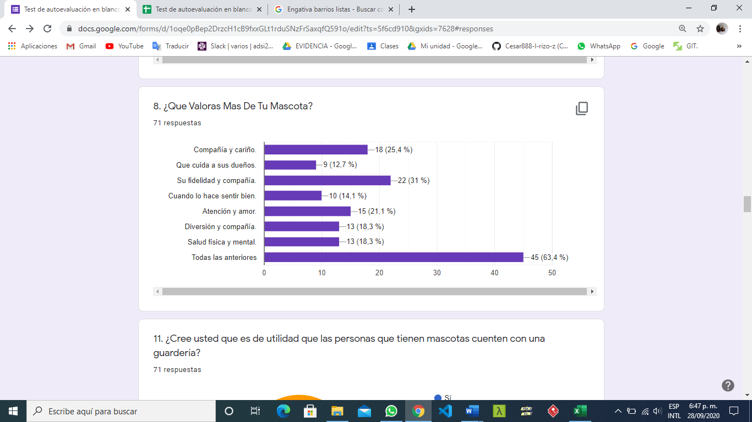

Aquí los usuarios eligieron, lo que valoraban más de sus mascotas.

En compañía y cariño 18 usuarios con un porcentaje de (25,4%).

Que cuidan a sus dueños 9 usuarios con un porcentaje de (12,7%).

Su felicidad y compañía 22 usuarios con un porcentaje de (31%).

Cuando lo hacen sentir bien 10 usuarios con un porcentaje de (14,1%).

Atención y amor 15 usuarios con un porcentaje de (21,1%).

Diversión y compañía 13 usuarios con un porcentaje de (18,3%).

Salud física y mental 13 usuarios con un porcentaje de (18,3%).

Todos los anteriores 45 usuarios con un porcentaje de (63,4%).

Estas son las respuestas de los usuarios.

## ¿Utilidad?

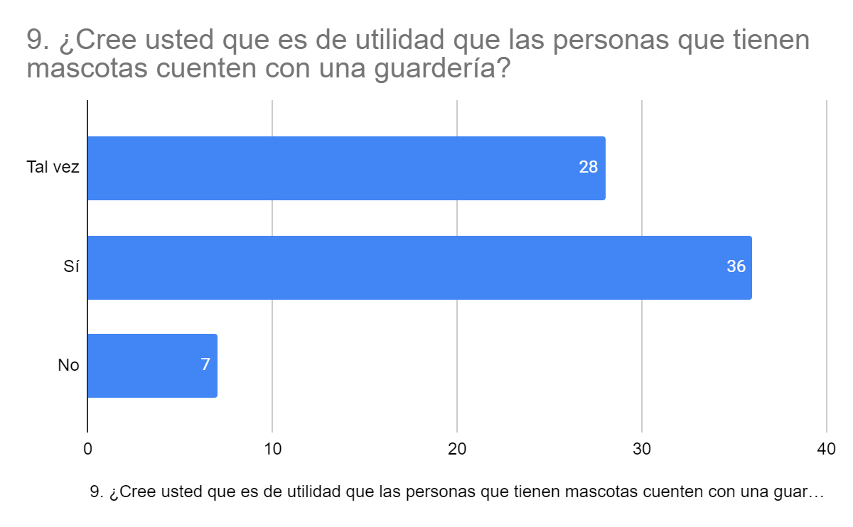

28 usuarios de 71 encuestados creen que tal vez es de utilidad.

36 usuarios de71 encuestados si creen que es útil.

Y 7 usuarios de 71 encuestados no creen que es de utilidad.

## ¿Alimentos para mascotas?

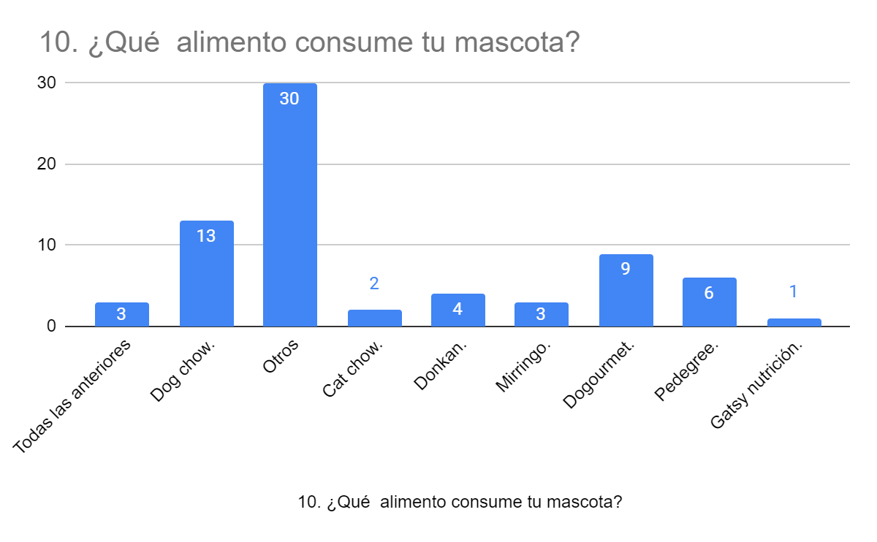

Este grafico muestra el resultado escogido por los usuarios sobre los alimentos que consumen las mascotas.

3 usuarios escogieron todas las anteriores.

13 usuarios Dog chow.

30 usuarios Otros tipos de alimentos.

2 usuarios Cat chow.

4 usuarios Donkan.

3 usuarios Mirringo.

9usuarios Dogourmet.

6 usuarios Pedegree.

1 usuario Gatsy nutrición.

Y estos son los resultados escogidos por los usuarios.

## ¿Accesorios para tu mascota?

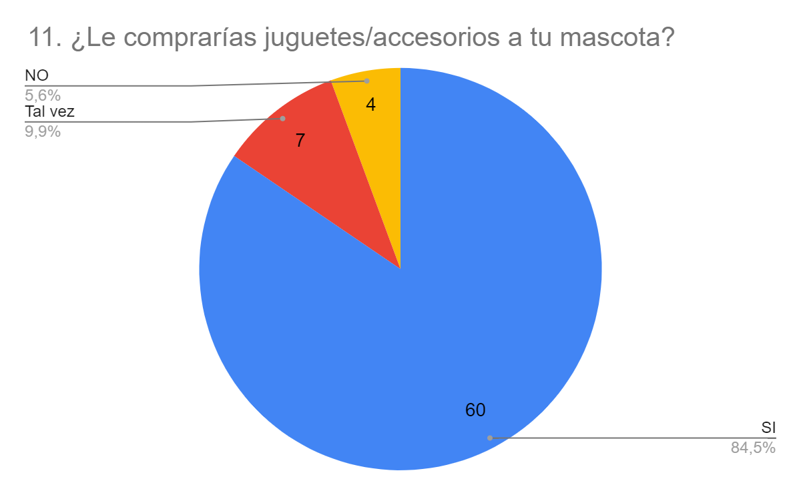

Con un porcentaje de (84,5%), 60 usuarios Si.

Con un porcentaje de (9,9%), 7 usuarios Tal vez.

Con un porcentaje de (5,6%), 4 usuarios No.

## ¿Servicios de estética?

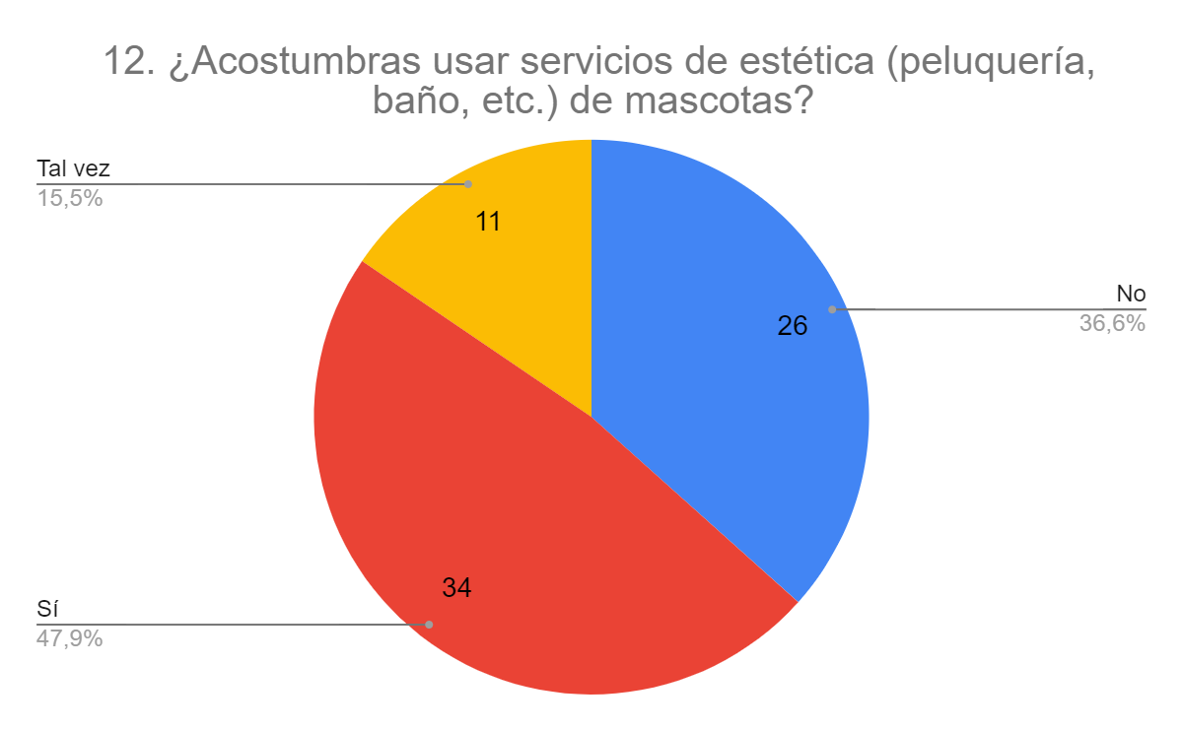

Con 34 respuesta de 71 encuestado con un porcentaje de (47,9%), los usuarios respondieron Si.

Con 26 respuesta de 71 encuestado con un porcentaje de (36,6%), los usuarios respondieron No.

Con 11 respuesta de 71 encuestados con un porcentaje de (15,5%), los usuarios respondieron Tal vez.

## ¿Si lo haces tú mismo?

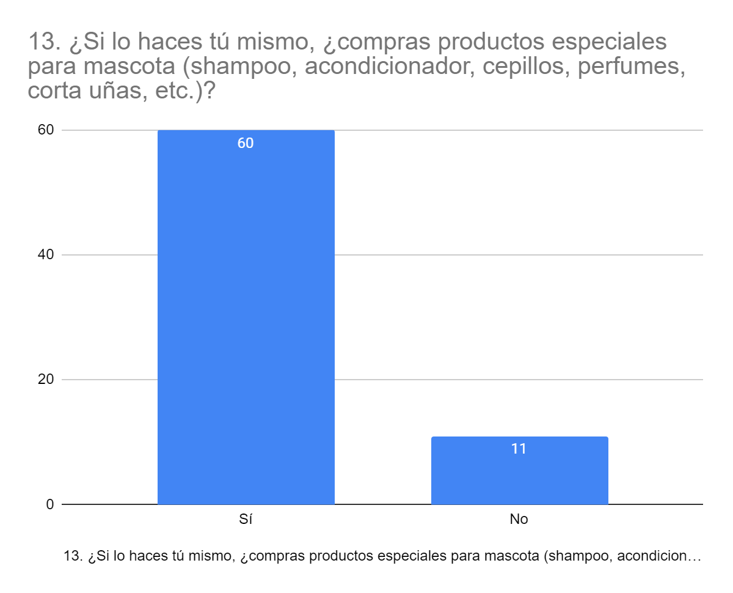

60 usuarios de 71 encuestados respondieron Si.

11 usuarios de 71 encuestados respondieron No.

## ¿Cada cuánto?

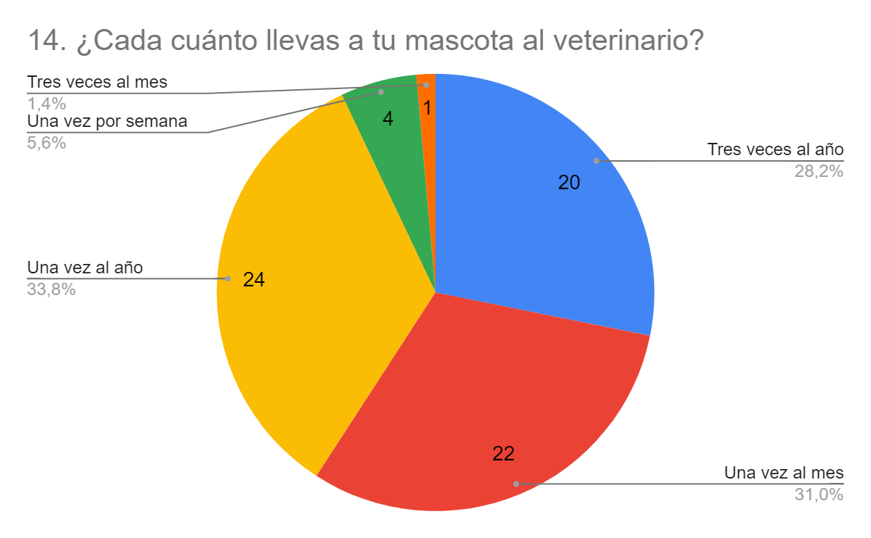

24 usuario con un porcentaje de (33,8%), una vez al año.

22 usuarios con un porcentaje de (31,0%), Una vez al mes.

20 usuarios con un porcentaje de (28,2%), Tres veces al año.

4 usuarios con un porcentaje de (5,6%), una vez por semana.

1 usuarios con un porcentaje de (1,4), Tres veces al mes.

## ¿Revisión en casa?

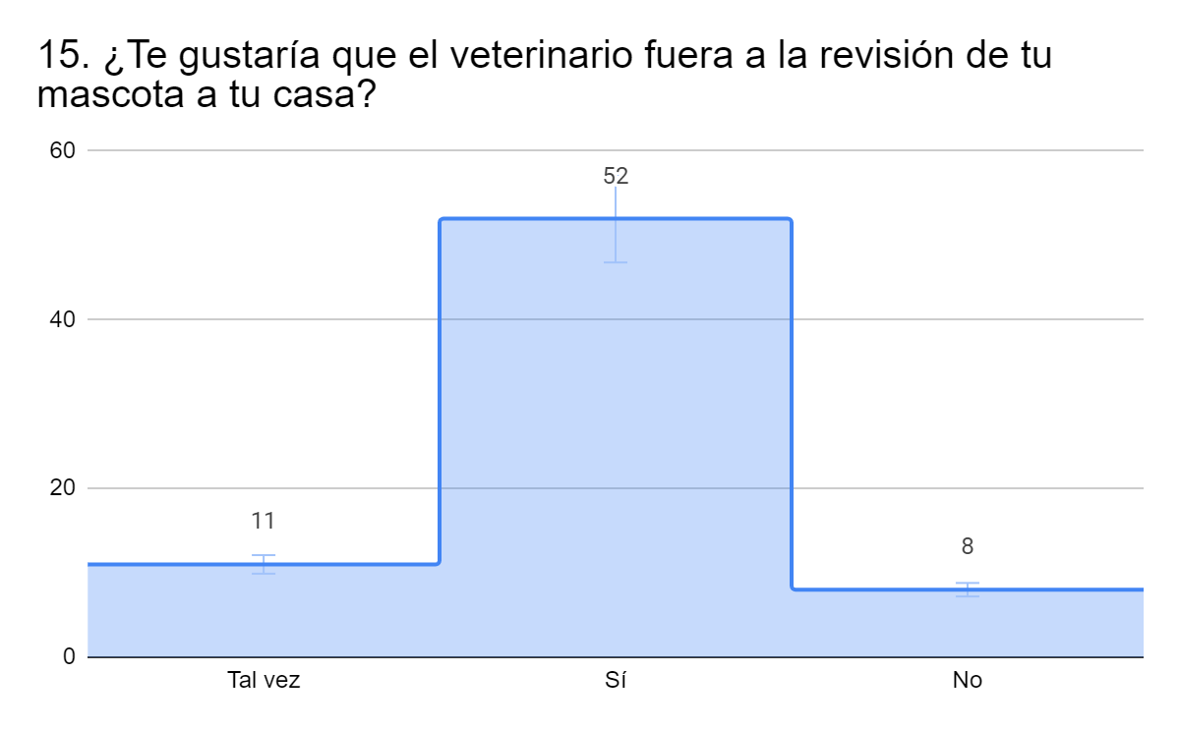

Con 52 usuarios Si.

Con 11 usuarios Tal vez.

Con 8 usuarios No.

## ¿Productos y Cuidados?

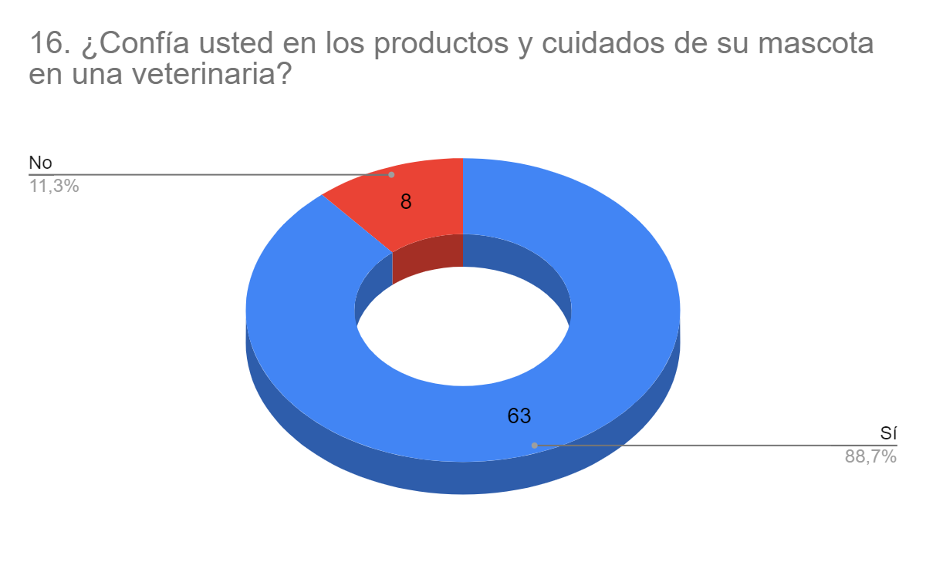

66 usuarios con un porcentaje de (88,7%), Si.

8 usuarios con un porcentaje de (11,3%) No.

## ¿Ofertas y Cupones Online?

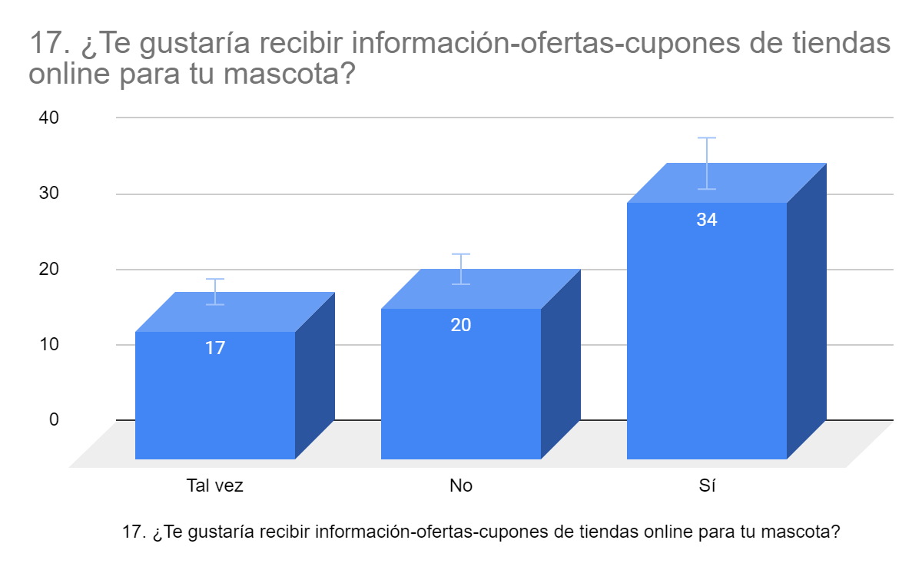

Con 34 usuarios Si.

Con 20 usuarios No.

Con 17 usuarios Tal vez.

Se puede ver 34 escogieron la opción Si.

## ¿Compra en línea?

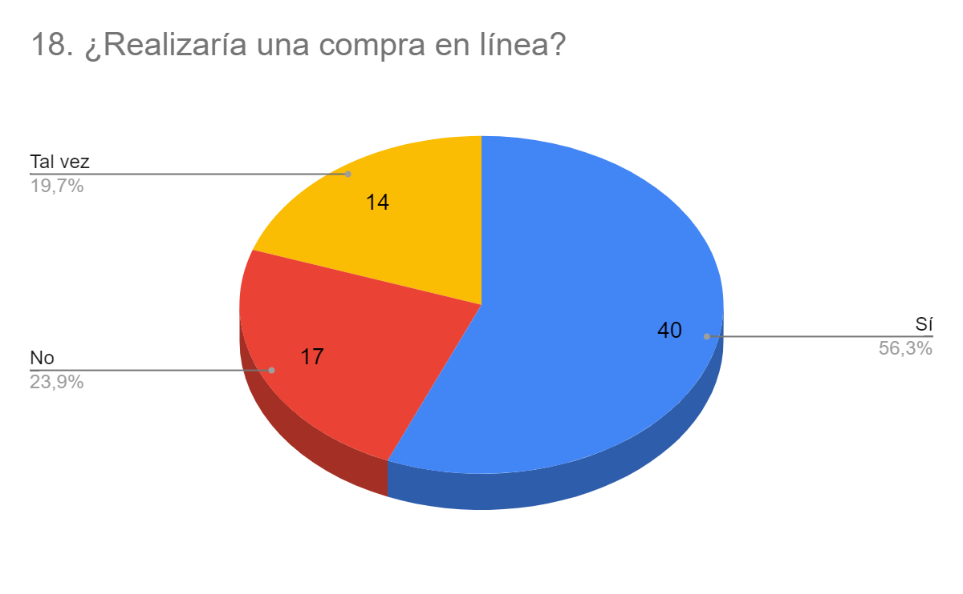

Con un numero de 40 usuarios y un porcentaje de (56,3%), Si realizarían una compra online.

Con un numero de 17 usuarios y un porcentaje de (23,9%), No realizarían compras online.

Y con un numero de 14 usuarios y un porcentaje de (19,7%), Tal vez realizarían compras online.

## ¿Frecuencia de compras?

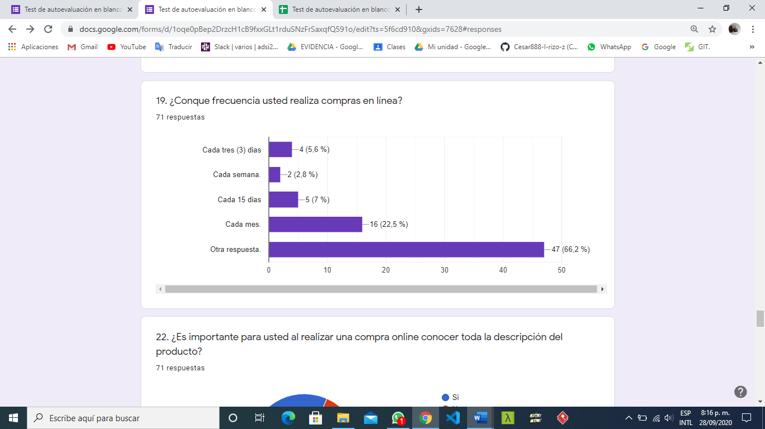

El grafico muestra la cantidad de veces en los que los usuarios realizan sus compras con cada tres (3) días, 4 usuarios con porcentaje de (5,6%), Cada semana con 2 usuarios y porcentaje de (2,8%), Cada 15 días con 5 usuarios y de porcentaje (7%), Cada mes con 16 usuarios con un porcentaje de (22,5%), Otra respuesta con un Numero total de 47 usuarios y un porcentaje de (66,2%) estas son las respuestas de los usuarios.

## ¿Importancia de del producto al realizar una compra online?

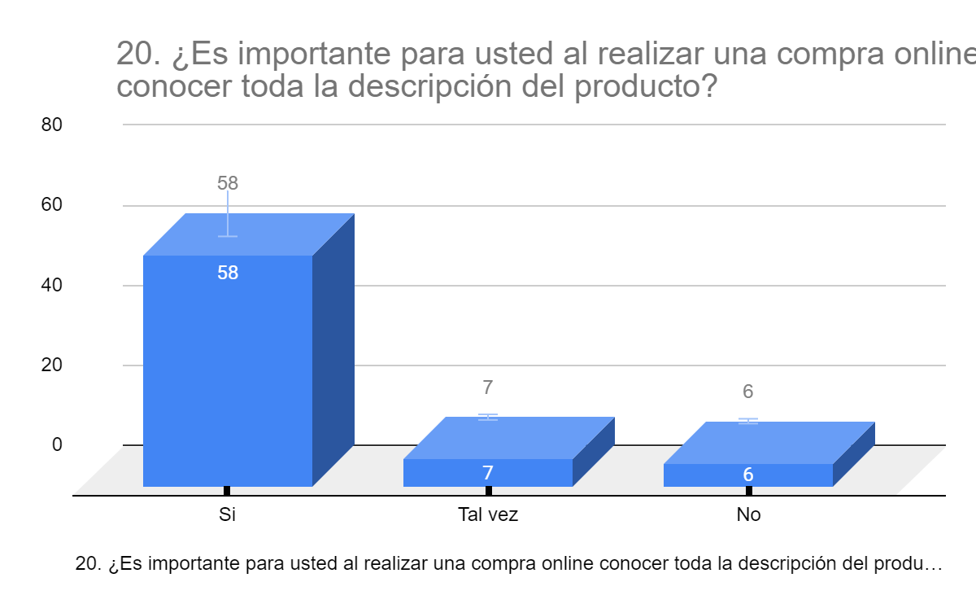

Se puede observar que la mayor cantidad de usuarios prefieren la opción Si ya te los productos deben mostrar toda su descripción con 58 usuarios Si Con 7 usuarios Tal vez, con 6 usuarios No la mayor cantidad de usuarios prefieren conocer la descripción del producto.

## ¿Tiempo a la hora de un abastecimiento?

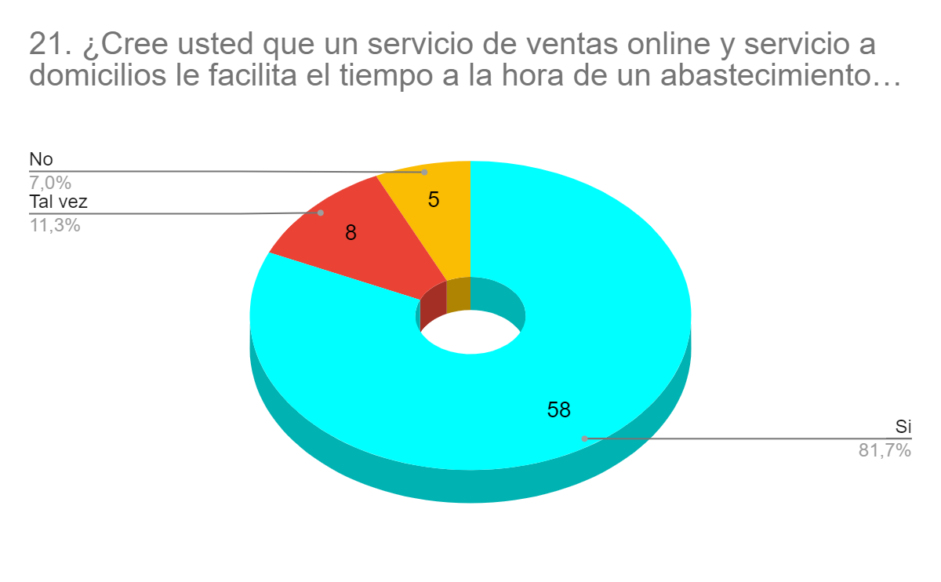

Con un porcentaje de (81,7%), y un total de 58 usuarios que creen que las ventas online y los servicios a domicilios le facilita el tiempo a la hora de un abastecimiento en su hogar.

Le sigue con un porcentaje de (11,3%) y un total de 8 usuarios Talvez.

Y final mente con (7%) de porcentaje y 5 usuarios con la opción No.

## ¿Inició de sesión?

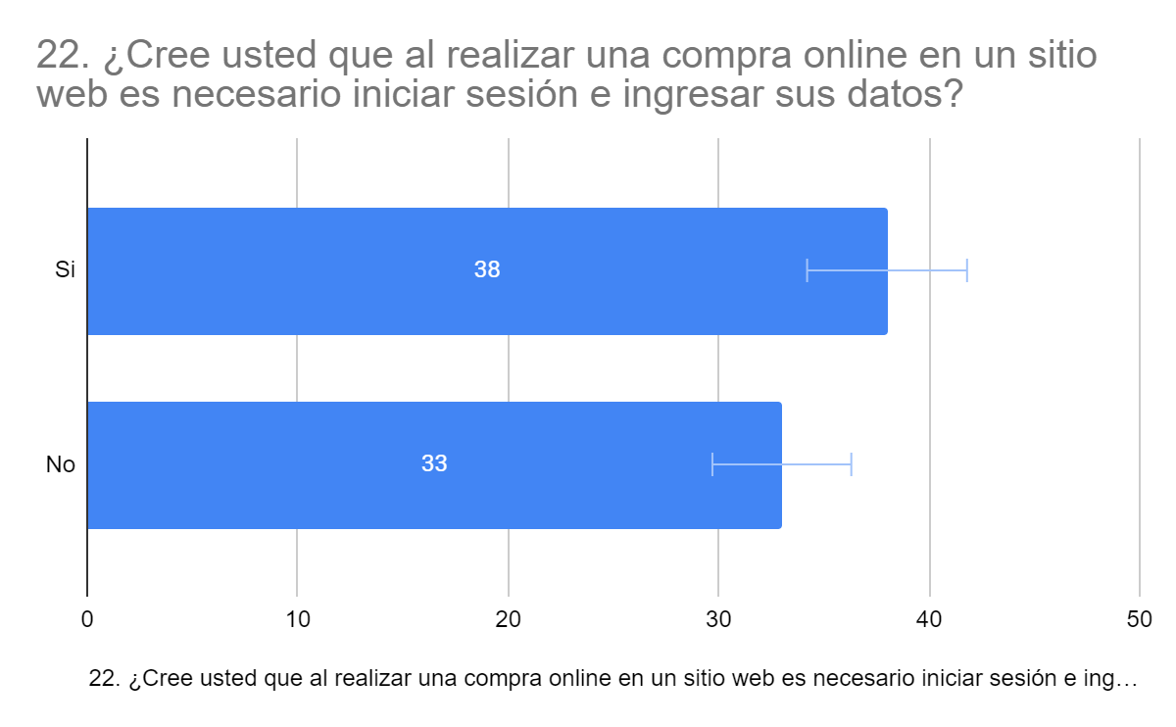

Con 38 respuesta de los usuarios La opción Si.

Y con 33 respuesta de los usuarios La opción No.

## ¿La mejor opción?

Como podemos ver el 28% dijo que Si, pero el 27% dijo que No y el 16% Tal vez entre Si y No no es mucha la diferencia.

## ¿Ventaja en las compras online?

Este es el total de las ventajas que los usuarios realizaron.

## ¿Mas eficiente que las físicas?

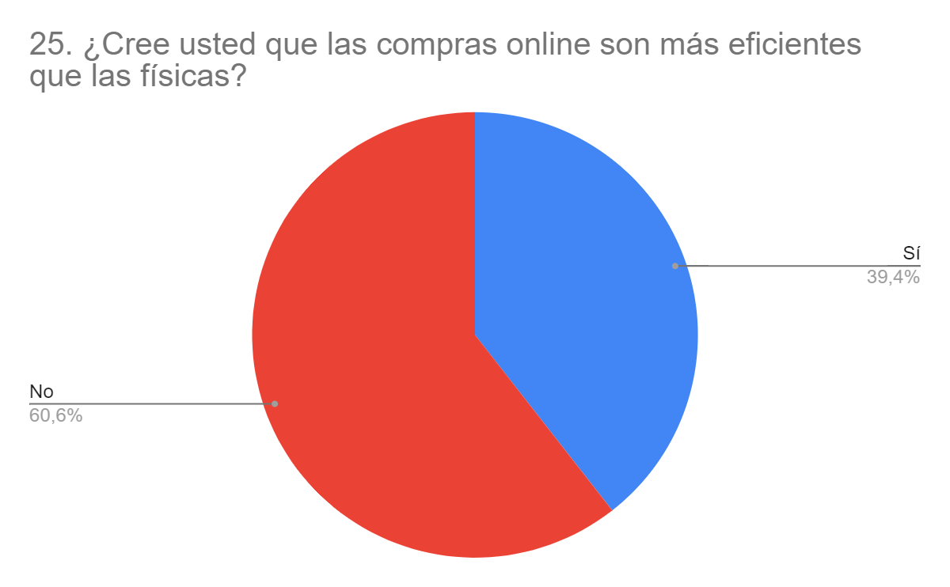

Con el porcentaje mas elevado al (60,6 %) No los usuarios dicen que las compras online no son mas eficientes que las físicas.

Y con un porcentaje bajo de (39,4%) Que si son eficientes.

## ¿Qué tal te pareció la encuesta?

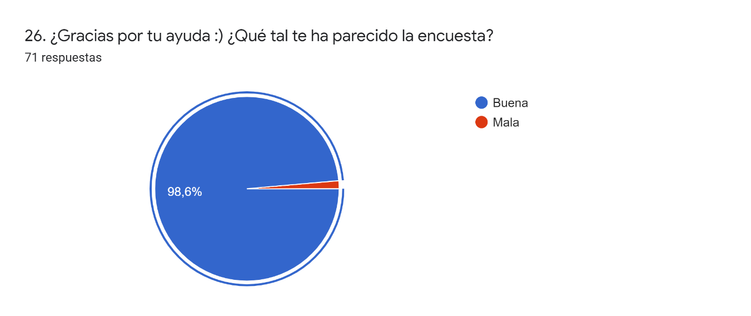

## Encuesta Supercan On-line.

Enlace: <https://forms.gle/JtRmp7LaYTWZJfbSA>

## Entrevista con el Administrador del negocio.

